Міністерство освіти і науки України

Національний університет «Львівська політехніка»



**РОЗРАХУНКОВА РОБОТА**

**З КУРСУ АЛГОРИТМІЗАЦІЯ ТА ПРОГРАМУВАННЯ. Ч. 1. для студентів базового напрямку “Комп’ютерні науки”**

Затверджено

на засіданні кафедри

систем штучного інтелекту

Протокол № __ від __________

***Виконав:***

студент групи ШІ-13

Cтепанюк Артем Костянтинович

Львів 2023

**Мета роботи: Освоїти навички вирішення математичних задач за допомогою програмування на мові C++**

**Виконання роботи:**

* 1. **Опрацювання завдання та вимог до програм та середовища:**
* Завдання 1 Розробити лінійний алгоритм для розв’язання

задачі.

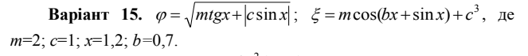

* Завдання 2. Розробити алгоритм, що розгалужується для

розв’язання задачі номер якої відповідає порядковому номеру

студента в журналі викладача

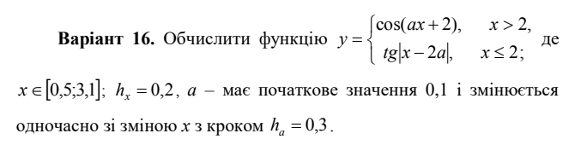

* Завдання 3. Написати программу згідно свого варіанту.

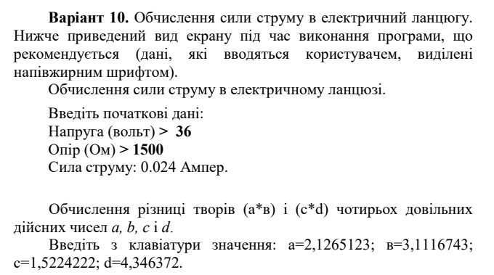

* Завдання 4. Написати програму згідно свого варіанту.

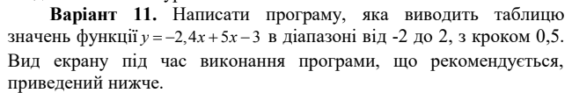

**2. Дизайн та планована оцінка часу виконання завдань:**

Блок-схема

* Завдання 1 Розробити лінійний алгоритм для розв’язання

задачі.

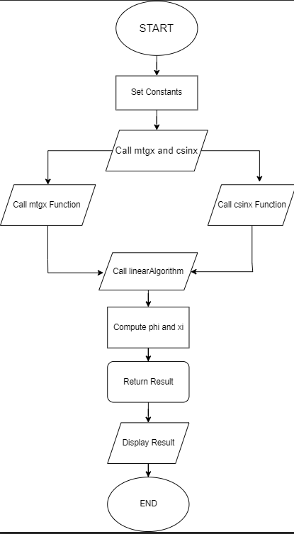

* Завдання 2. Розробити алгоритм, що розгалужується для

розв’язання задачі номер якої відповідає порядковому номеру

студента в журналі викладача

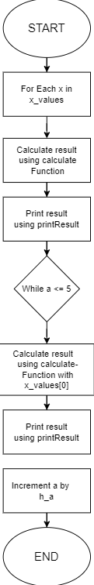

* Завдання 3. Написати программу згідно свого варіанту.

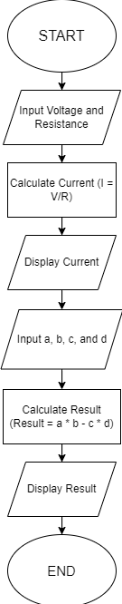

* Завдання 4. Написати програму згідно свого варіанту

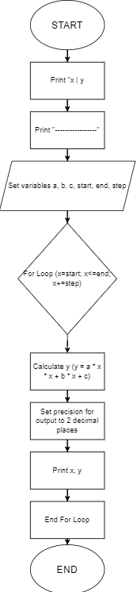

* + 1. **Код програм з посиланням на зовнішні ресурси:**
* Завдання 1 Розробити лінійний алгоритм для розв’язання

задачі.

#include <iostream>

#include <cmath>

// Це обчислення тангенса від x

double mtgx(double x) {

return tan(x);

}

// А вот тут обчислення косинуса від x

double csinx(double x) {

return cos(x);

}

// Це база, основна функція для обчислення виразу з заданими формулами

double linearAlgorithm(double x, double m, double c, double b) {

// Розрахунок фі за формулою

double phi = sqrt(mtgx(x) + fabs(csinx(x)));

// Розрахунок ксі за формулою

double xi = m * cos(b * x + sin(x)) + pow(c, 3);

// Повернення суми фі та ксі

return phi + xi;

}

int main() {

// Це константи і я додав їх значення

double m = 2.0;

double c = 1.0;

double x = 1.2;

double b = 0.7;

// Виклик основної функції та виведення результату

double result = linearAlgorithm(x, m, c, b);

std::cout << "Результат: " << result << std::endl;

// Ну і завершення

return 0;

}

* Завдання 2. Розробити алгоритм, що розгалужується для

розв’язання задачі номер якої відповідає порядковому номеру

студента в журналі викладача

* #include <iostream>
* #include <cmath>
* // Це функція для розрахунку значення функції залежно від умови
* double calculateFunction(double x, double a) {
* return (x > 2) ? cos(a * x + 2) : tan(fabs(x - 2 * a));
* }
* // Вот тут функція повинна вивести результат
* void printResult(double x, double y) {
* std::cout << "For x = " << x << ", y = " << y << std::endl;
* }
* int main() {
* // Це задані задачею значення
* double x_values[] = {0, 5, 3, 1};
* double h_x = 0.2;
* double a = 0.1;
* double h_a = 0.3;
* // Тут розрахунок та виведення значень для кожної Х
* for (double x : x_values) {
* double result = calculateFunction(x, a);
* printResult(x, result);
* }
* // Зміна a з кроком h_a та виведення результатів
* while (a <= 5) {
* double result = calculateFunction(x_values[0], a);
* printResult(a, result);
* // Зміна a
* a += h_a;
* }
* return 0;
* }
* Завдання 3. Написати программу згідно свого варіанту.
* #include <iostream>
* #include <cmath>
* using namespace std;
* double current (double m, double n) // використано параметри та аргументи функції, та дійсних змінних. Створюєм функцію типу double з двома аргументами m I n теж типу double
* {
* if (n == 0) // використано умовний оператор та розгалуження. Перевіряєм чи n рівне 0
* {
* cout << "Помилка!!!, опір має бути більший нуля\n"; // Виводим повідомлення Помилка!!!, опір має бути більший нуля
* }
* return m / n;
* }
* int main()
* {
* int way; // цілочисельна змінна. Створюєм змінну типу int
* double cost, cost_fuel, fuel_consumtion; // дійсні з подвійною точністю. Створюєм змінні типу double
* cout << "Відстань до дачі (км): "; // використання оператора виведення. Виводим повідомлення – відстань до дачі (км):
* cin >> way; // використання оператора введення. Вводим відстань
* cout << "Витрата бензину (літрів на 100 км пробігу): ";// використання оператора виведення. Виводим повідомлення – Витрата бензину (літрів на 100 км пробігу):
* cin >> fuel_consumtion; // використання оператора введення. Вводим витрату пального
* cout << "Ціна літра бензину (грн.): "; // використання оператора виведення. Виводим повідомлення – Ціна літра бензину (грн.):
* cin >> cost_fuel; // використання оператора введення. Вводим ціну бензину
* cost = (fuel_consumtion / 100) * way * 2 * cost_fuel; // обчислюєм значення загальної суми поїздки
* cout << "Поїздка на дачу і назад обійдеться в " << round(cost * 100)/100 << endl << endl; // використання оператора виведення. Виводим повідомлення – Поїздка на дачу і назад обійдеться в і виводим округлене значення cost
* double m, n, p; // створюєм змінні типу double
* cout << "Введіть напругу: ";// використання оператора виведення. Виводим повідомлення – Введіть напругу
* cin >> m; // використання оператора введення. Вводим значення m
* cout << "введіть опір: ";// використання оператора виведення. Виводим повідомлення – введіть опір
* cin >> n; // використання оператора введення. Вводим значення n
* p = current (m, n); // обчислюєм рівняння, викликаючи функцію current
* cout << "Струм в електричному ланцюгу = " << p << endl; // використання оператора виведення. Виводим повідомлення – Струм в електричному ланцюгу =
* return 0;
* }
* Завдання 4. Написати програму згідно свого варіанту
* #include <iostream>
* #include <cstdlib>
* using namespace std;
* int main()
* {
* const int min = 1, max = 10, length = 10; //цілочисельна константа. Створюєм змінні, які матимуть стале значення типу int
* int range = max - min + 1; // цілочисельна змінна типу int, для обрахунку розмаху рандомних чисел
* for(int i = 0; i < 3; ++i) // цикл for, для проходження по кожному елементу
* {
* cout << "Послідовність: "; //оператор виведення. Виводим повідомлення - Послідовність
* int sum = 0;
* for (int j = 0; j < length; j++) // цикл for, для проходження по кожному елементу
* {
* int num = rand() % range + min; // цілочисельна змінна типу int. Генеруєм рандомне число в межах від -3 до 3
* cout << num << " "; // Виводим значення num через пробіл
* sum += num; // додавання значення num до sum
* }
* double M = static_cast <double> (sum) / length; // дійсна змінна з подвійною точністю. Відповідь завжди матиме десяткове число, незалежно якого типу даних sum і length
* cout << "Середнє арифметичне: " << M << endl << endl; // оператор виведення. Виводим повідомлення Середнє арифметичне: і виводим значення M
* }
* return 0;
* }
  + 1. **Результати виконання завдань**
* Завдання 1 Розробити лінійний алгоритм для розв’язання

задачі.



* Завдання 2. Розробити алгоритм, що розгалужується для

розв’язання задачі номер якої відповідає порядковому номеру

студента в журналі викладача

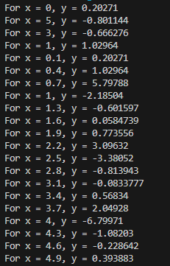

* Завдання 3. Написати программу згідно свого варіанту.

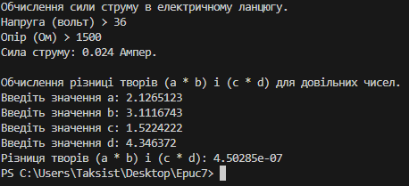

* Завдання 4. Написати програму згідно свого варіанту

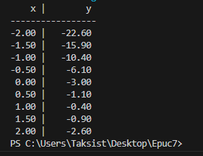

**Висновки: У цьому завданні я використовував свої знання з використання змінних, циклів, умов, констант та операторів для реалізації програмного коду, відповідно до поставлених завдань.**